МЧС предупреждает!
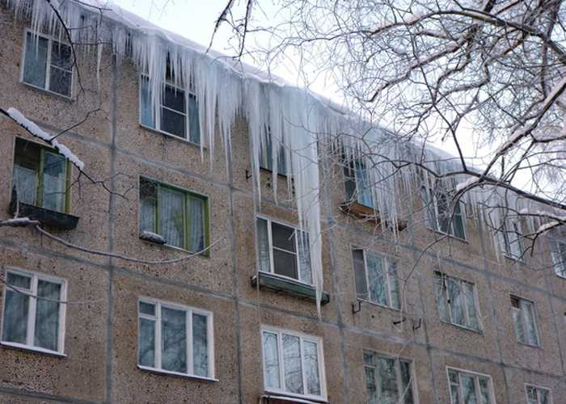
Территориальный отдел надзорной деятельности Омского района сообщает, что повышение температуры окружающего воздуха, способствует образованию сосулек и сходу снега с крыш зданий. Уважаемые жители, будьте осторожны, когда проходите рядом с жилыми домами, особенно если на их крышах есть снежные карнизы, сосульки. Сход скопившейся на крыше снежной массы очень опасен! Помните: чаще всего сосульки образуются над водостоками, поэтому именно эти участки фасадов домов бывают особенно опасны, их необходимо обходить стороной. Следует по возможности вообще не подходить близко к стенам зданий. Если во время движения по тротуару вы услышали наверху подозрительный шум – ни в коем случае нельзя останавливаться, поднимать голову и рассматривать, что там случилось. Возможно, это сход снега или ледяной глыбы (сосулек). Нужно постараться поскорее покинуть опасное место, либо как можно быстрее прижаться к стене, козырек крыши послужит укрытием.
Если сосульки образовались на кровле торгового центра, магазина, другого учреждения – сообщите об этом администрации. Если вы видите, что с крыши вашего или другого жилого дома свисает снежно-ледяная глыба, звоните в управляющую компанию этого дома. В случае если все же сосулька упала и повредила ваш автомобиль, необходимо вызвать сотрудников ГИБДД и составить акт, который будет служить доказательством того, что гражданину причинен вред. Если на автомобиль упал с крыши снег или сосульки, где были вывешены сигнальные ленты, а вы их проигнорировали, или припарковали автомобиль под шлагбаумом «Парковка запрещена. Возможен сход снега» - ответственность за случившееся полностью ляжет на вас. Если из-за падения с крыши сосульки или снега пострадал человек, надо вызвать скорую помощь. Будьте осторожны и внимательны, старайтесь не ходить и не ставить автомобили вблизи зданий.

ТОНД и ПР Омского района

